Приложение
к постановлению администрации
Крапивинского муниципального округа
от ________________ № ________

Схема
размещения нестационарных торговых объектов
на территории Крапивинского муниципального округа

№ п/п | Адресные ориентиры | Площадь  кв.м. | Тип  объекта | Вид торговли | Специализация торговли | Информация об использовании нестационарного торгового объекта субъектами малого и среднего предпринимательства
1 | 2 | 3 | 4 | 5 | 6 | 7
1 | пгт. Крапивинский, ул. Кооперативная, 1/6 | 50 | павильон, сельскохозяйственный ряд «Дары природы» | розничная | Товары местных товаропроизводителей | субъекты предпринимательства, население Крапивинского муниципального округа
2 | пгт. Крапивинский, ул. Квартальная, 50 | 25 | павильон | розничная | продовольственные товары | субъект малого предпринимательства
3 | с. Бердюгино | 30 | павильон | розничная | продовольственные товары | субъект малого предпринимательства
4 | Санаторий «Борисовский» | 4 | киоск | розничная | продовольственные товары | субъект малого предпринимательства
5 | п. Красные Ключи, ул. Гагарина,10а | 45 | павильон | розничная | продовольственные товары | субъект малого предпринимательства
6 | с. Каменка, ул. Магистральная, 14 | 60 | павильон | розничная | продовольственные товары | субъект малого предпринимательства
7 | д. Шевели, ул. Московская, 4в | 25 | павильон | розничная | продовольственные товары | субъект малого предпринимательства
8 | пгт. Крапивинский, ул. Кооперативная, 1/5 | 56 | павильон | розничная | продовольственные товары | субъект малого предпринимательства
9 | пгт. Крапивинский, ул. Советская, 99А | 40 | павильон | розничная | продовольственные товары | субъект малого предпринимательства
10 | д. Шевели, ул. Набережная, 20б | 20 | павильон | розничная | продовольственные товары | субъект малого предпринимательства
11 | пгт. Крапивинский, 100 метров восточнее здания по адресу Юбилейная, 11 | 10 | киоск | розничная | продовольственные товары | субъект малого предпринимательства

1. пгт. Крапивинский, ул. Кооперативная, 1/6
(павильон, сельскохозяйственный ряд «Дары природы»)

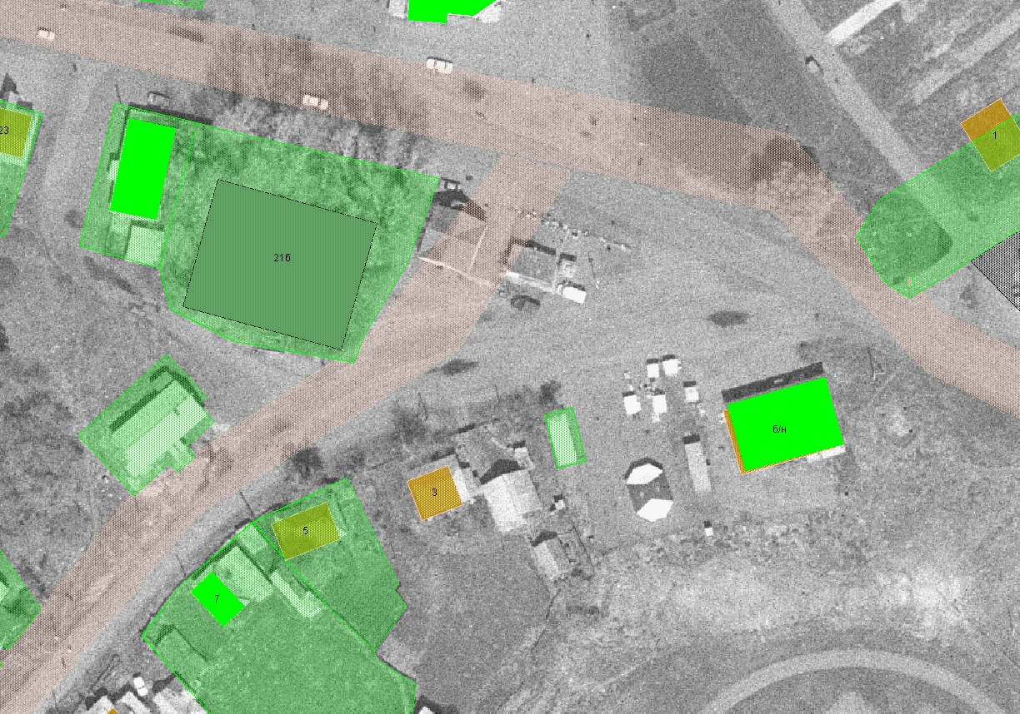

2. пгт. Крапивинский, ул. Квартальная, 50

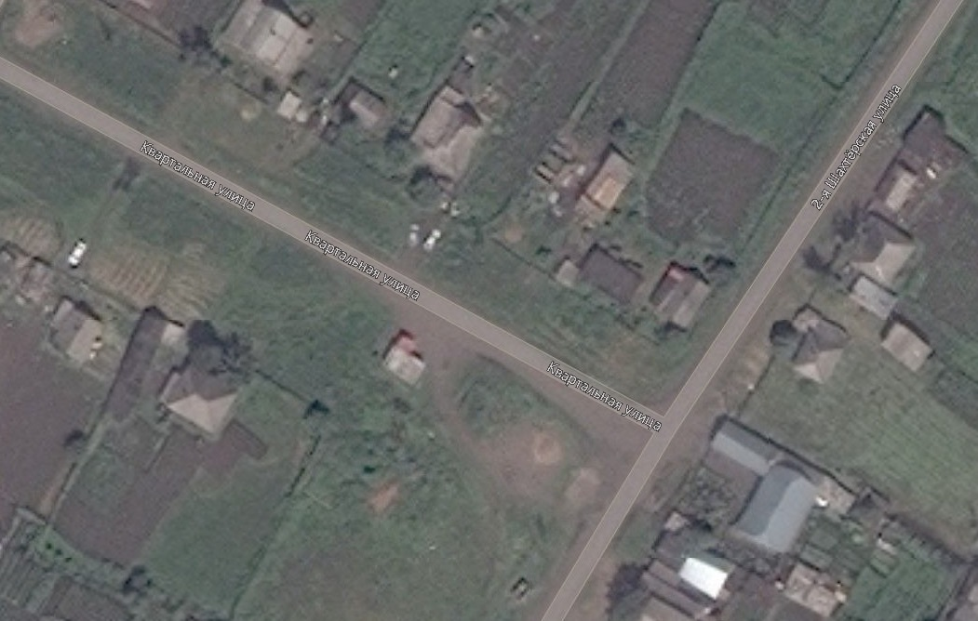

3. с. Бердюгино

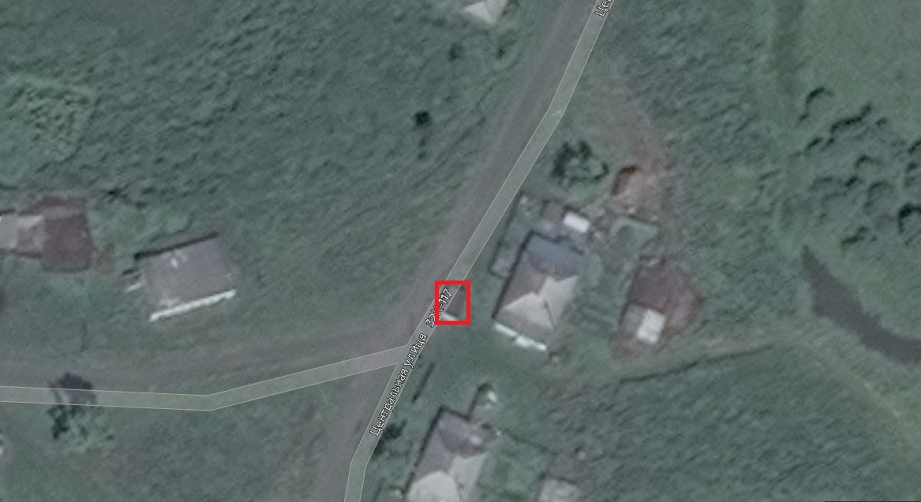

4. Санаторий «Борисовский»

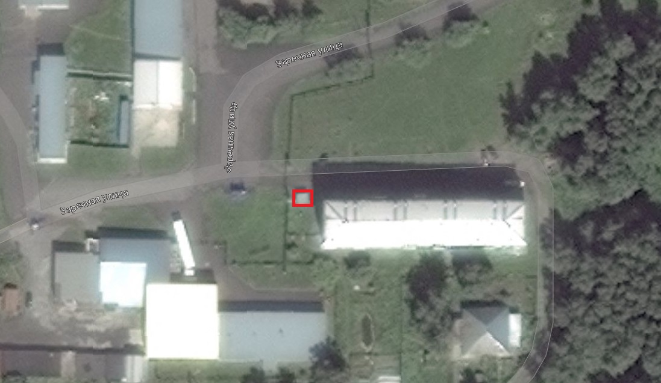

5. п. Красные Ключи, ул. Гагарина, 10а

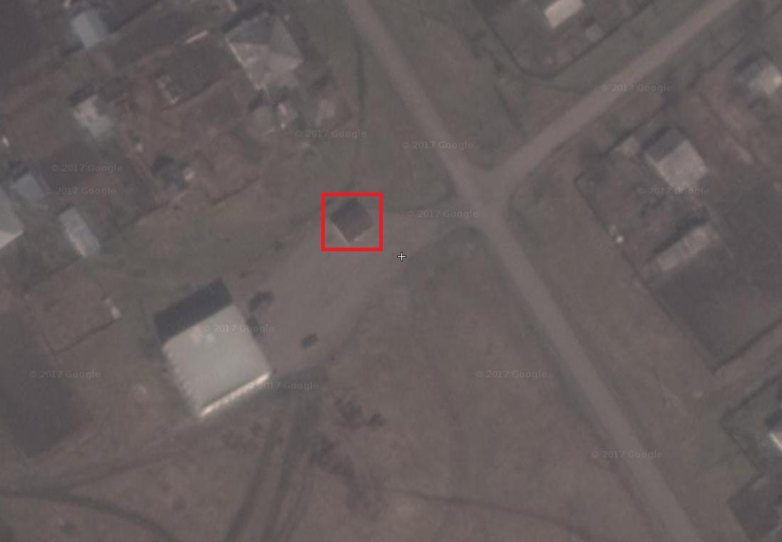

6. с. Каменка, ул. Магистральная, 14

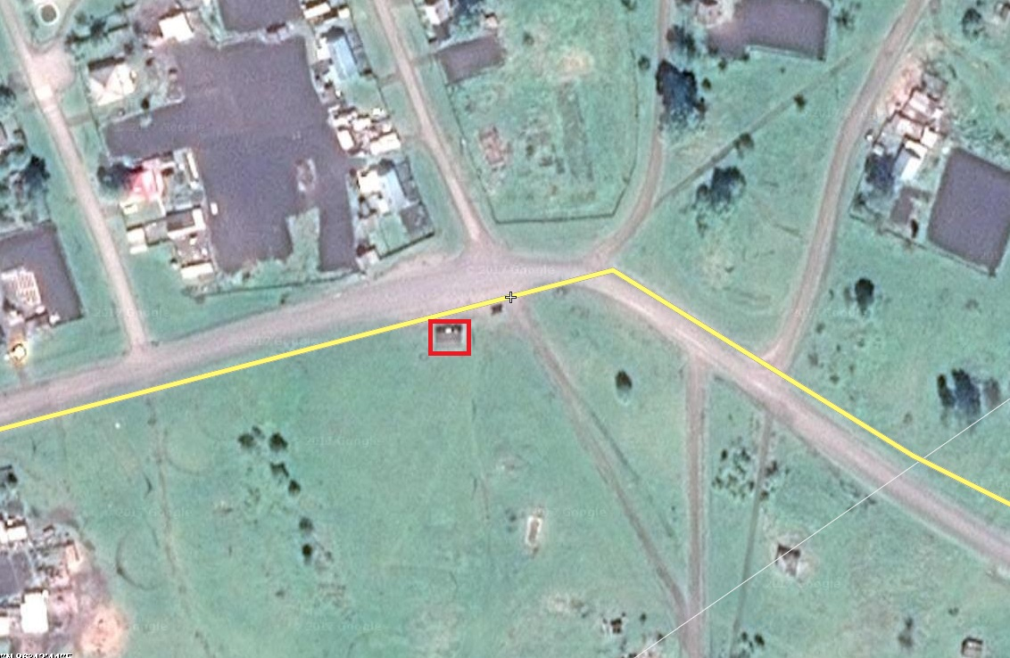

7. д. Шевели, ул. Московская, 4в

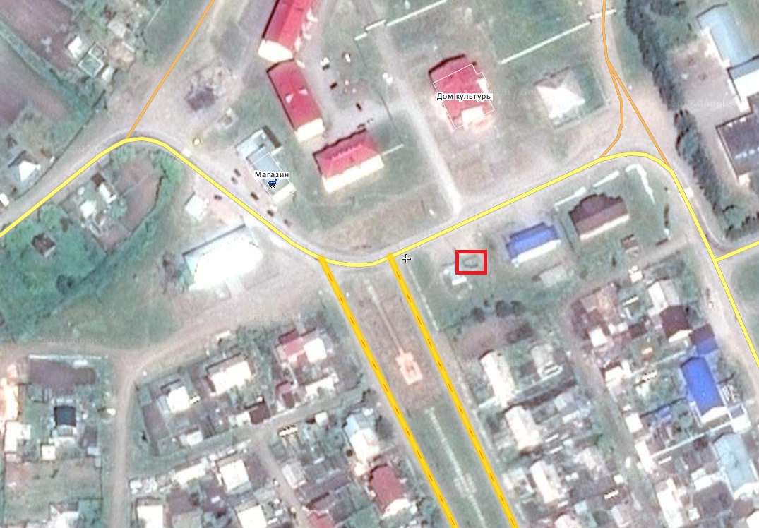

8. пгт. Крапивинский, ул. Кооперативная, 1/5

9. пгт. Крапивинский, ул. Советская, 99А

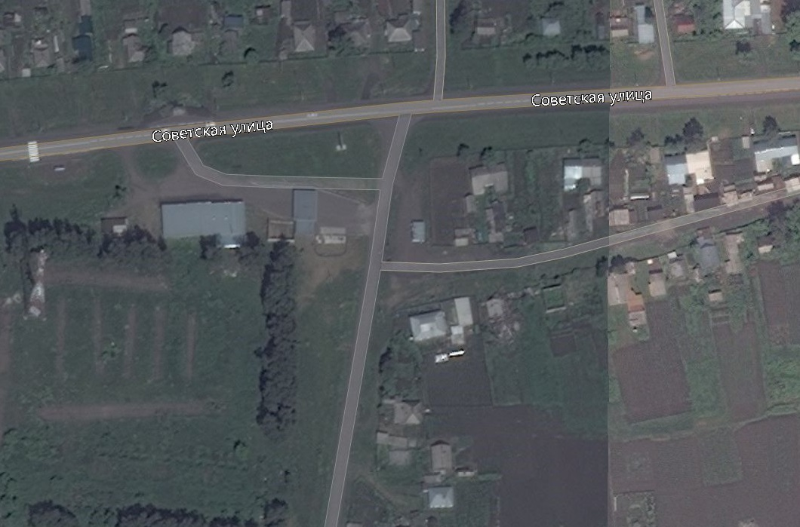

10. д. Шевели, ул. Набережная, 20б
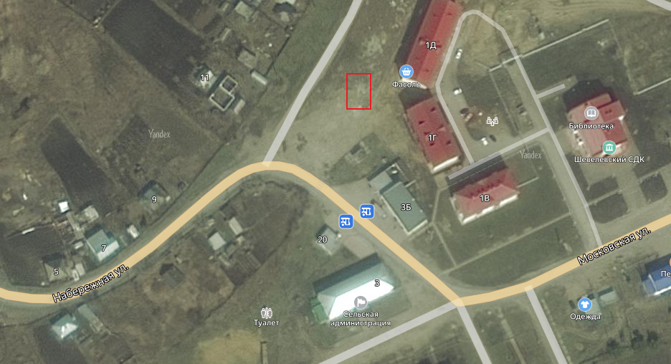

11. пгт. Крапивинский, 100 метров восточнее здания по адресу Юбилейная, 11
